**西安地铁二维码改造项目**

**AFC集成商工作说明**

**武汉小马联城科技有限公司**

**2018年1月24日**

# 文档控制

|  |  |  |  |
| --- | --- | --- | --- |
| 版本 | 编写人员 | 日期 | 备注 |
| 1.0 | 严军 | 2018.01.24 | 初稿 |
| 1.1 | 赵玲 | 2018.02.06 | 根据天府通2.3提供的《成都公共交通智慧出行移动支付技术规范》更新文档 |
|  |  |  |  |
|  |  |  |  |
|  |  |  |  |
|  |  |  |  |

# 整体项目说明

西安地铁二维码改造项目，是在当前西安地铁投入使用的闸机和BOM房增加二维码扫描器，通过扫描乘客手机上指定APP生成的二维码，实现刷码过闸的功能。

# 改造周期

西安地铁二维码改造项目，分两期进行。

第一期完成全线各站至少两进两出4个通道改造，并在BOM房增加扫码设备；该阶段已于2017年完成，并于2018年1月1日正式上线运行。

第二期需要完成全线所有站点的所用通道改造，需要在2018年6月底完成。

# 工作范围

本次改造工作，硬件改造(闸机端盖改造以及二维码读头安装等)由单独的硬件改造单位实施，由各AFC集成商进行闸机终端软件程序升级、半自动售票机升级、SC升级、LCC升级等工作。

# 改造原则

## 闸机二维码读头安装方式

二维码读头使用RS232(DB9接口)方式接到工控机DB9接口。二维码读头使用新大陆FM25。

## 一码通用

不区分进站码和出站码，闸机终端读取到二维码后，根据规定判断码的合法性和业务的合法性，根据闸机自身的功能设置，构造进站或者出站交易。

## 二维码读码

工控机程序增加监控二维码扫描器返回的数据功能，获取二维码扫描器读取到的数据。

## 二维码验码方式

本项目改造二维码采用两级非对称密钥进行数据加密。具体数据字段和验证方法参考《支付宝离线公交二维码开放协议-v2(1).pdf》；本项目使用的二维码协议为电子卡协议。

## 车站票务中心硬件改造

车站票务中心半自动售票机增加扫码枪，扫码枪接入票亭原有工控设备。

# 业务流程

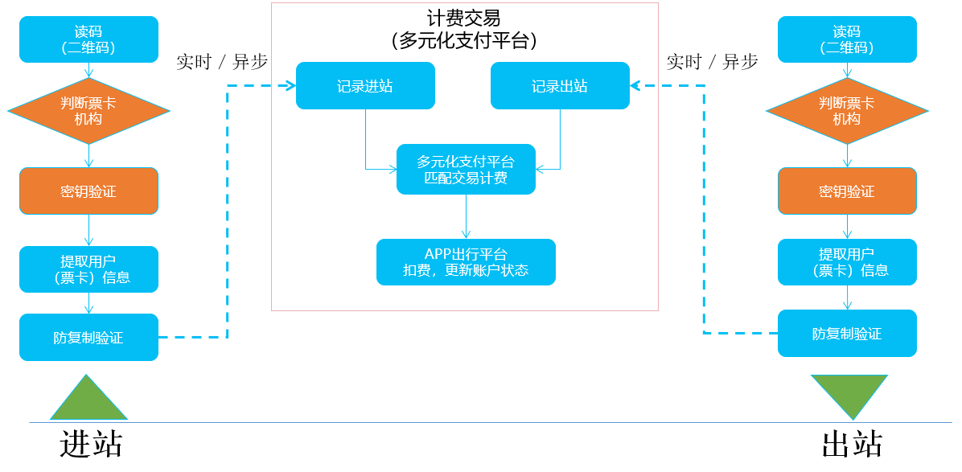

# 具体改造内容

## 闸机终端软件改造

### 闸机初始化

#### 设备初始化

1. 终端初始化时，需向多元化支付平台上传闸机基础信息，接口参考《西安地铁AFC系统“互联网+”项目闸机与多元化平台接口文件V2.1.pdf》中协议0004；
2. 终端具备在线升级软件版本的功能；采用现有的后台升级接口
3. 闸机具备公钥更新能力，接口参考《西安地铁AFC系统“互联网+”项目闸机与多元化平台接口文件V2.1.pdf》中协议2002；
4. 初始化验码发码机构验码SDK，初始化接口参考《支付宝离线公交API接入说明文档 V0.15.pdf》章节4.1.2.

### 刷码过闸

#### 读码

闸机终端设备具备监控二维码扫描器返回数据的能力。

#### 二维码合法性验证

闸机终端通过二维码读头读取二维码，调用二维码发码机构提供的SDK对二维码数据进行合法性验证，发码机构验码SDK返回相应数据，由闸机终端根据返回的数据进行交易数据构造以及业务验证。

发码机构验码SDK接口说明及返回值说明参考《支付宝离线公交API接入说明文档 V0.15.pdf》章节4.1.4.

#### 二维码防复制验证

防复制规则：

* 全网控制，全网控制规则如下：

全网控制验证流程：

闸机使用从二维码中提取到的用户信息，向多元化支付平台提起交易查询请求，多元化支付平台则查询该用户在规定时间如5 分钟内，是否有与本次交易（进站交易）同类型的交易存在，存在则返回交易非法，不存在返回交易合法。

闸机接收到交易非法的话，则提示用户且不开闸放行。

接口参考《西安地铁AFC系统“互联网+”项目闸机与多元化平台接口文件V2.1.pdf》中协议1001及6.1错误代码表。

#### 提示内容

在二维码合法性校验以及业务规则校验过程中，可能出现校验成功或者失败的情况，针对各种情况，需要对用户进行语音和界面显示提示。

|  |  |  |
| --- | --- | --- |
| **序号** | **提示原因** | **提示内容** |
| 1 | 扫码成功，业务验证成功 | 扫码成功，请通过 |
| 2 | 机构公钥失效 | 无效二维码 |
| 3 | 用户公钥失效 | 无效二维码 |
| 4 | 二维码超过有效时间 | 请刷新二维码 |
| 5 | 二维码防复制验证失败 | 请到票务中心处理 |
| 6 | 二维码格式错误 | 二维码格式错误 |
| 7 | 使用已在本机使用过的二维码 | 请到票务中心处理 |

#### 交易日志保存

闸机终端需对交易过程进行日志记录，包括但不限于以下内容：

* 二维码数据读取记录；
* 二维码数据合法性验证记录，验证开始时间，结束时间，各验证步骤验证结果；
* 本机业务验证开始时间，结束时间，验证结果；
* 联机业务验证开始时间，结束时间，验证结果；
* 交易数据保存结果；
* 交易数据上传多元化支付平台的结果；
* 交易记录上传SC的结果。

#### 交易记录保存

扫码数据需在闸机终端本地存储，数据需至少保存72小时，且不少于50000条数据。

#### 交易记录上传

闸机终端校验二维码合法性通过、联机业务验证通过后，需要根据数据构造要求，向多元化支付平台和SC上传交易数据。

##### 交易数据实时上传多元化支付平台

二维码交易数据需实时上传到多元化支付平台，调用多元化支付平台提供的接口，按照定义的数据格式，进行上传，接口和指令参考《西安地铁AFC系统“互联网+”项目闸机与多元化平台接口文件V2.1.pdf》中章节5.2交易数据采集。

##### 交易数据上传SC

交易记录需要上传到SC，二维码交易数据定义：

|  |  |  |  |  |
| --- | --- | --- | --- | --- |
| 序号 | 字段 | 长度 | 编码  类型 | 说明 |
| AFC系统专用头 | | | | |
| 1 | 操作员ID | 3 | BCD | 产生交易时设备上登录的操作员ID，如果没有操作员登录，填充为000000 |
| 2 | 发生日期 | 4 | BCD | AFC系统的统计日期 |
| 3 | 数据长度 | 2 | BIN | INTEL字节序 |
| 4 | 预留 | 1 | BIN |  |
| 二维码交易数据 | | | | |
| 5 | 设备编号 | 8 | CHAR | 设备编号。格式为：  设备类型（1BIN）+线路ID（1BIN）+车站ID（1BIN）+设备序号（1BIN）；如0X1F022501 |
| 6 | 二维码域长 | 10 | CHAR |  |
| 7 | 二维码信息 | N | CHAR | 包括源码串、订单号、扫码时间、支付类型、用户id、卡Id，卡类型、卡数据、交易唯一流水，顺序如上，各个字段采用tlv格式定义，tag占1字节(hex), length占2字节(hex),tag值定义如下：  01 源码串  02 订单号  03 扫码时间  04 支付类型  05 用户id  06 卡Id  07 卡类型  08 卡数据  09 交易唯一流水 |
| 8 | 交易类型 | 2 | CHAR | 10：进闸 11：出闸 |
| 9 | 设备交易流水号 | 16 | CHAR | 年月日加八位流水，当日递增；  每台设备的“二维码设备交易流水号（qrseq）”从YYYYMMDD00000000开始，每发生一笔二维码进出闸交易，qrseq递增加一； |
| 10 | 车站代码 | 8 | CHAR | 设备所属车站位置代码，编码格式为：  位置类型（1BIN）+00 +线路ID（1BIN）+车站ID（1BIN）,其中位置类型定义如下：  9-车站，17-线路，19-区段，255无设定值；如：  0x09000225 |
| 11 | 记录生成时间 | 14 | CHAR | YYYYMMDDHHMMSS，进出闸交易记录生成日期 |
| 12 | 模式 | 2 | CHAR | 预留，默认00 |
| 13 | 是否离线 | 1 | Char | 0：联机 1：脱机 |

### 交易审计

闸机终端交易数据需要向多元化支付平台发起交易审计请求。每日运营结束后，闸机将本机当日交易的头尾交易流水信息发送到多元化支付平台，由多元化支付平台检查是否有非连续性的交易数据，如有，则会返回缺失的交易流水订单号，闸机终端需将多元化支付平台缺少的交易进行补传，补传完毕后再进行审计。接口参见《西安地铁AFC系统“互联网+”项目闸机与多元化平台接口文件V2.1.pdf》1002/1003模块协议。

### 实体卡使用功能不变

实现二维码过闸改造后，闸机设备支持的原有的所有实体卡功能，需继续保持不变。

## 票亭设备软件改造

二维码过闸业务开通后，需要对票亭进行补强，增加设备，并在原有票亭设备软件功能基础上进行升级，实现乘客事务处理功能。乘客事务处理规则见《西安地铁AFC“互联网+”项目-业务规则V1.5-20180109.pdf》章节4 票亭事务处理；BOM房设备需具备扫码查询、用户输入手机号查询、出站交易补全、交易上传等功能，接口定义详见《西安地铁AFC系统“互联网+”项目闸机与多元化平台接口文件V2.1.pdf》5.4BOM房交易。

## SC改造

### 数据处理程序软件修改

1. 实现对闸机、BOM设备二维码交易数据的接收处理
2. 按照AFC规范要求生成二维码交易并上传到LC
3. 实现对闸机、BOM设备含二维码寄存器数据的接收处理
4. 把二维码寄存器文件上传到LC
5. 客流数据统计

### 通信程序软件修改

1. 按照AFC规范实现SC-SLE、SC-LC接口
2. 日终业务处理

### 综合监控专业的接口软件修改

把二维码客流数据上传至综合监控专业。

### SC报表

根据运营要求修改及增加SC报表

### 修改SC数据库

修改SC数据库，满足二维码交易数据需求

### SC工作站软件修改

修改SC工作站软件，满足二维码交易相关需求。

## LC改造

### 数据处理软件程序修改

1. 实现对SC上传的二维码交易数据的接收处理
2. 按照AFC规范要求生成二维码交易文件并上传到ACC
3. 实现对SC上传的含二维码寄存器数据的接收处理
4. 把含二维码寄存器文件上传到ACC
5. 客流数据统计

### 通信程序软件修改

1. 按照AFC规范实现LC-SC、ACC-LC接口
2. 日终业务处理

### 综合监控专业的接口软件修改

将二维码客流数据上传至综合监控专业，不修改点表。

### LC报表

根据运营要求修改及增加LC报表

### 票务系统软件修改

根据二维码过闸相关专业完善票务系统

### 修改LC数据库

修改LC数据库以满足二维码交易数据需求

### LC工作站软件修改

修改LC工作站软件，满足二维码交易相关需求。

## 软件安装调试

线路集成商需负责各自线路各级设备的程序的调试、测试、安装等，与ACC、智慧出行平台前置服务器的联调测试，并在我司统一组织下，进行集成测试和验证。

# 工程进度计划

待定。

# 附录

《西安地铁AFC“互联网+”项目-业务规则V1.5-20180109.pdf》

《西安地铁AFC系统“互联网+”项目闸机与多元化平台接口文件V2.1.pdf》

《支付宝离线公交API接入说明文档 V0.15.pdf》

《支付宝离线公交二维码开放协议-v2(1).pdf》